Tips og triks til vintertur
Bli VENN med kulden
Å bli venn med kulden er det lureste du kan gjøre. Kulden er en faktor vi ikke rår over, og når vi driver med friluftsliv om vinteren er det noen tips og triks som kan gjøre kulde til en god opplevelse. Å mestre en kald tur og kjenne på at det går bra selv om det er kaldt er en god følelse. Hvordan man holder på varmen er veldig individuelt, men her kommer mine personlige tips, triks og erfaringer som har gjort meg til bestevenn med kulden:
- Sovepose – Turens fristed
Soveposen skal være det stedet der det alltid er tørt og varmt. Pakk alltid soveposen vanntett. Det kan være lurt å ha en pose som ikke er for lang, da det blir mere luftrom å varme opp. Hvis posen er for lang kan det være lurt å brette den under beina til den passer eller fylle opp med ekstra klær. Personlig foretrekker jeg dunpose, da varme-vekt forholder er betraktelig mye bedre enn med en syntet. Dunposer har ulik kvalitet, og her får man det man betaler for i forhold til hvor godt den tåler vann og posens konstruksjon.

Soveposer finnes i mange varianter. Dersom du ikke har en god vinterpose, kan du bruke den posen du har med en ekstra pose inni. En toposeløsning trenger ikke være dyrt, ta det du har!

Det kan være fint å holde ullundertøy og sokker varmt om natten ved å legge sokkene på låret eller magen. Mange gjør feilen i å tro at det tørker når man har det i soveposen, men det bør være forholdsvis tørt når du tar sokkene i posen, hvis ikke bruker kroppen energi og varme på sokkene i stedet for deg.

- Liggeunderlag
Man kan ha så god sovepose man vil, men den hjelper ikke så mye uten et godt liggeunderlag. Liggeunderlaget er det eneste som isolerer deg fra den kalde bakken, og man kan vinne mye varme her. Oppblåsbare liggeunderlag går fint også på vinterstid dersom de har dun eller syntetisk fyll. Dersom det kun er luft er det ikke å anbefale, med mindre man har et klassisk liggeunderlag oppå. Et klassisk liggeunderlag er fint å ha med i tillegg – det veier lite, er bra å ligge på hvis noen skader seg, er fint å ha i resserve hvis du får hull i det andre og er digg å sitte på i lunsjen. Du kan også klippe av det hvis du trenger biter til gnagsår i sko eller av sekk.

- Føtter
Å være varm å beina er nesten det viktigste for meg på vintertur. Her finnes det mange triks, men også mange feller. Det er viktig at skoene er romslige nok til å ha på en ekstra sokk eller til en ullsåle hvis man er av den frossne typen. Luft = varme, og detter gjelder også her. Flere lag er digg! Et triks for å unngå isbit-skisko dagen etter er å bruke «dampsperre». Det beste å bruke er plastposer fra Vinmonopolet. De er litt sterkere og er perfekt størrelse (man kan gå på polet kun for å kjøpe poser, de ler av deg, har prøvd det, du slipper til å med å vise legitimasjon). Når man bruker dampsperre blir man våt på den innerste sokken, men skoen er tørr. Når du kommer frem til leir kan du bare bytte sokk og nyte tørre sko i mange dager. Posen kan også brukes om igjen, men det kan være lurt å ha med ekstra. Min erfaring er at dampsperre også gjør at man glir lettere i skoen og det forhindrer gnagsår.

Fjellskisko av lær er jo litt vanntette hvis man imprignerer dem, men de har ikke så mye varme i seg. Jeg er av den typen som alltid fryser på beina. Derfor har jeg en tåladd i ullfilt utenpå, under en heldekkende gamasj (som dekker tåpartiet) i varmende og vannavisende neopren. Disse gamasjene finnes ofte på tilbud fordi de ikke er så vanlige å kjøpe. De ser slik ut:
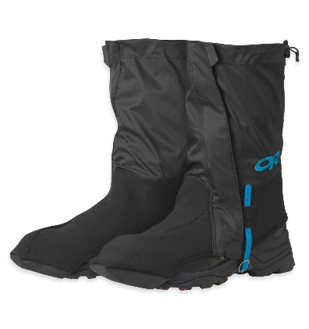

Egne sko til leir er også digg. Fotposer med en varmende tøffel inni er gull verdt. Da kommer man seg ut av skiskoa og har varme og tørre sko. Jeg bruker noen fra merket NEOS, men man kan også sy selv eller kjøpe fra forsvarsbrukt. Inni har jeg ullsko. Hvis man legger inn litt liggunderlag som såle blir det helt magisk!

- Varmeflaske
Dersom du fryser om natten kan det være fint med en varmeflaske i soveposen. Dette er avhengig av en god drikkeflaske, som tåler kokende vann og er helt tett. Merket NALGENE eller BERGANS har slike flasker med stor åpning oppe i hard plast. Fyll flaska med kokende vann før du legger deg, så varmer den godt i posen hele natta. Vannet er også passe temperert til frokosten, og du slipper å smelte snø med en gang du våkner.

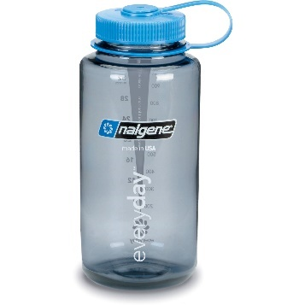

- Bekledning – Luft = varme
Trange klær på vintertur er ut. Da blir det ikke nok luft mellom lagene, og da kan man liksågodt bare ha ett lag. Man trenger ikke se bra ut på tur, det er viktigere å holde varmen, og da må man ha litt plass i klærne. Ull er gull som vanlig, og 3 lag funker stort sett alltid. Her kommer noen litt viderekommende tips som kan hjelpe deg som fryser eller deg som ikke orker å fryse og vil forebygge:
- Lue alltid, kjempefint å stappa i lomma hvis du blir for varm, eller ta på igjen når det blir kaldt.
- Pulsvarmere hjelper masse på å holde varmen i hendene. Det finnes noen pulsvarmere som går ganske langt opp på fingrene, da blir det ikke så kaldt å ta av vottene når du skal gjøre småting. Superenkelt å hekle pulsvarmere!
- Tynne ullhansker under votten, så kan man gjøre småting uten å få naglabet etterpå.
- Egne gå og camp hansker (man svetter på fingrene også)
- Eget gå og camp ullundertøy. Dette følger jeg slavisk til noens frustrasjon, men følger man dette trenger du kun 2 sett med ull samme hvor mange dager den er på. Et svett til å gå i og et tørt og varmt til å sove i, som jeg tar på meg så fort teltet er satt opp og jeg er ferdig med å svette. Dette gjelder sokker og BH og truse hvis jeg har blitt veldig varm. Sov gjerne med det svette i posen, så er det megachill å skifte på morgenen!
- Skjørt. Nei det er ikke tull. Skjørt har revolusjonert mitt turliv. Etter frostskader på rumpe og lår er dette helt nødvendig. Man kan enten kjøpe (Houdini eller Bergans har) eller sy selv av en gammel sovepose eller dunjakke. Man kan også lage en enklere variant at et fleecepledd eller gammel jakke. Det gir masse varme, også for gutter!
- Knevarmere i alle måneder som inneholder «R» er en god regel. Å være varm på knærne gjør at du blir varmere på tærne og det forhindrer skader hvis man er varm i musklaturen. Knevarmere med polstring gjør også at man kan sitte på kne i snøen uten å bli kald når man fyrer primus eller liknende. Jeg bruker enten Houdini sine eller Black Diamond tele-knees (en tykkere variant som også brukes på topptur).
- Dunjakke er gull, men for guds skyld ikke press den under skalljakken din. Da komprimerer du all luften som er der, og dunen mister sin hensikt.
- En god ullgenser er bedre enn fleece synes jeg, men detter er smak og behag. En varm genser er uansett godt å ha!
- Hals av ull, evt balaclava
- Netting-ull, helt genialt! Tørker fort og skaper mange luftlommer som holder ekstremt godt på varmen hvis man tar et plagg oppå
- Ullbukse/fleecebukse er digg. Billig er det også. Ikke kjøp for trangt.
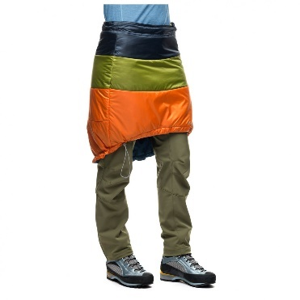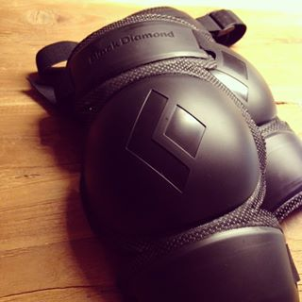
Skjørt Knevarmere/beskyttere

- Nå skal du være varm – trikset er å HOLDE på varmen
Bevegelse er nøkkelordet er. Ha leker, dunjakkedisco eller snøballkrig. Løp deg gjerne en tur rett før du legger deg slik at du er god og varm FØR du hopper i posen. Det finnes også noen andre tips for å holde på varmen:
- Gå på do når du må på do. Å vente er dumt for mange ting, både større sjans for urinveisinfeksjon i kulden, men kroppen bruker ekstremt mye energi i form av varme for å holde tisset og bæsjen din varm. Det er en magisk følelse å ga gått på do, være varm og mett. Da har man det bra!
- Varm drikke er godt, både å holde i hånden og til å varme deg fra innsiden. Kaffe er godt, men hvis man kvir seg litt for å gå på do om vinteren er ikke kaffe det beste alternativet. Kaffe og rosiner kan på den andre siden hjelpe til hvis man ikke har vært på do på en stund… Tips til varm drikke er varm eplejuice med kanel eller varm iste fra pulver.
- Lag mat inne i teltet (men fyr opp og la primusen brenne ute først). Da får man en liten lunk inne i teltet. Kosefyring er også veldig digg, men da er det viktig at man følger gitte regler og er kjent med brenneren man bruker. Hvis ikke kan det få alvorlige brannkonsekvenser, og det vil vi ikke ha.
- Fyr bål om kvelden , det er fint for det sosiale og varmen.
- Grav levegg , vind gjør det mye kaldere å holde på med ting ute. En levegg kan gjøre matlaging og div til en varmere opplevelse. Å bare grave for moroskyld er også en fin måte å holde varmen på.

- Når du fryser så mye at du hater
Nå er livet ganske kipt, og du vil egentlig bare hjem. Da kan det være fint med engangsvarmere til tær eller hender, disse kan man klistre på ullet hvor man vil, og de varmer godt. Ikke ta de rett på huden, da brenner du deg. Og for all del: Si til noen at du er veldig kald, så får du hjelp til å komme i gang, eller en god mage å varme deg på. Å stå stille, tissetrengt og med vått undertøy er oppskriften på hat, og det er veldig lett å gjøre noe med!

Maria Leganger
Sogndal, 2016

